假面青年

屈颖妍 [有理儿有面](javascript:void(0);)

**有理儿有面**

微信号 youli-youmian

功能介绍 你说是不是

2020-08-12[原文](https://mp.weixin.qq.com/s?__biz=Mzg3MjEyMTYyNg==&mid=2247509953&idx=2&sn=d1e1aedf8d7bb48e41959dbf469b3bb8&chksm=cef6f3b4f9817aa2c8883121d746f5a0241f6366b67104754e44d9d406e252f5f54f47bbc520&scene=27#wechat_redirect&cpage=65) 发表于

收录于合集





**全文共1047字，图片1张，预计阅读时间为3分钟。**



▼

作者：香港知名传媒人 屈颖妍

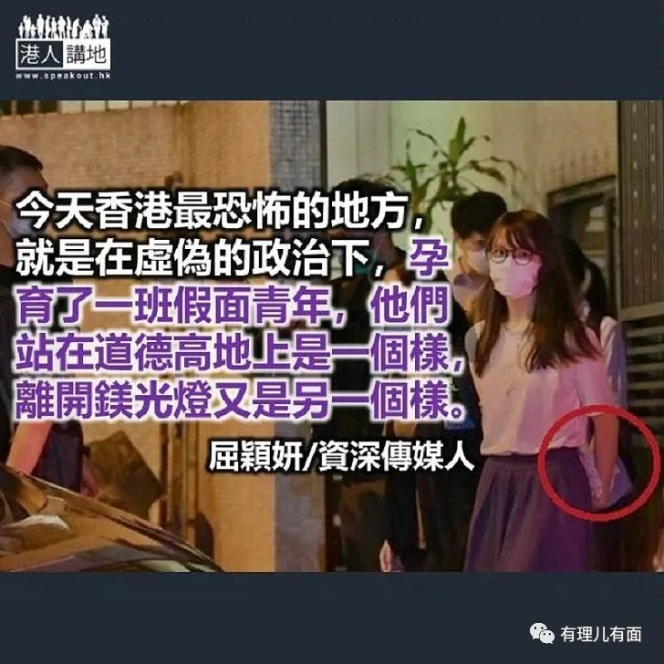

毕彼特主演的电影《Fury》（战逆豪情）里有这样一幕……

身经百战的美国陆军上士Don（毕彼特饰）要带领盟军的坦克队以寡敌众守住一个阵地，行进过程中，负责视察路况的二等兵Norman，看到丛林中有两个持枪的德国孩子，心生善念没举枪射杀，结果，开路坦克中了伏，全身着火的坦克兵就这样死在眼前。

Don把两个伏击他们的孩子兵杀掉后，捉着Norman的领口大骂：

“为什么不开枪？”

“他们只是孩子。”

“你看看，这就是孩子干的好事！下次你再见到拿着武器的德国人，就算是一手拿着餐刀，一手拖着妈妈的手喝奶的婴儿，也要把他打成肉酱！”

这就是战争，这就是身在战场该有的心态，手慈心软，死的不仅是自己，还会连累同袍。

香港的战役，由反国教到占中到黑暴，打了足足8年，香港人甚至当权者仍未有这种战争意识，尤其最近立法会一年空窗期的讨论中，我们又再见到“温和泛民”四个字，咦，经历了一整年残酷黑暴，你觉得香港还有温和的反对派吗？

2012年反国教的舞台，孕育了一批又一批小杀手，他们就像《Fury》那两个小德军，拿着枪露出天真脸孔，你未转身他们已果断地把你炸个粉身碎骨。

这天，看到手机群组疯传周庭在寓所被捕的视频，再让我心生这种寒栗。

被捕那夜，记者直播周庭被警察从寓所押出来的画面，她一直把双手不自然地放在身后，目的是让全世界以为警察把她锁上手镣。如果不是上警车后刻意回眸上镜时，伸手拨一拨头发露出了马脚，大家都会被这女子的攻心计骗倒。

一个23岁年轻人，为诬蔑警察，为搏取同情，竟一脸纯真地藏着歹毒心肠，叫人心寒。

周庭这刻意的诬陷，早有师承。2016年5月19日，黄之锋带领一班“众志”成员在东隧出口欲拦截车辆闹事时，被交通警拘捕，之后被押返鸭脷洲住所调查，当时的黄之锋也是这样，在没被锁上手镣的情况下，把双手放在身后互握，制造“警暴”假象。

这班孩子每一次出场、每一个笑脸、每一下动作，其实都是戏。背后有导演、有教练、有心理专家、有战略高手。我觉得今天香港最恐怖的地方，就是在虚伪的政治下，孕育了一班假面青年，他们站在道德高地上是一个样，离开镁光灯又是另一个样。

这一年我们见尽名校生高材生在暴乱现场的凶狠相，执法者听尽几多来保释的父母哭着说：“我个仔好乖架……”的悲鸣。香港今日的悲哀，是我们已分不清哪个孩子是魔鬼？哪个才是天使？





**关注公众号：**

**有理儿有面**

**理   性｜   揭   秘｜   探   讨**







### 精选留言

用户设置不下载评论